泰国普吉西蒙人妖秀+拼车接送

场次：

泰国普吉西蒙人妖秀VIP 18：00

泰国普吉西蒙人妖秀VIP 19：30

泰国普吉西蒙人妖秀VIP 21：00

拼车接送区域：

B区：Indochine Villa（印度支那的别墅），Kalima Resort（卡里马度假村

），Karon（卡隆）, Traitrang（崔唐）, Patong Bay（芭东湾）

A区：Patong（巴东海滩）， Kalim（卡林海滩）
预定时间：据出游提前3个工作日预订，工作日早10：00-18：00可预订

表演时间：长约1小时20分钟
表演场地：位于普吉岛芭东海滩南部，地址：8 Siriach Road Patong Beach, Patong Beach
表演秀需与景区询位，您预订后如景区座位已满无法安排，我们将全额退款，请您见谅
二．价格（包含门票+拼车接送）

儿童：卖价130元

成人：卖价140元

儿童不可单独预订

三．预订须知：

1.景区开放时间：泰国普吉西蒙人妖秀VIP 18：00，泰国普吉西蒙人妖秀VIP 19：30 ，泰国普吉西蒙人妖秀VIP 21：00请在预订时告知我们您想预订的场次。
2. 取票方式：在您预订并付款成功后，我们将发放给你一封内有预订号码预定表的邮件，请您持该邮件的打印件和您的护照前往剧场售票处兑换门票。
3.入园凭证：凭您所兑换的门票进入观看表演。
5. 费用说明：包含门票一张含接送。
6. 预订提醒：姓名+电话+邮箱+出游日期+英文酒店名+英文酒店地址信息，儿童票不可单独预定
注意：下单前请自行判断客人的酒店区域，然后提供详细的英文酒店信息，如果供应商判断酒店不在接送范围，请协商集合地点或者退票

7.温馨提醒：表演开始前和结束后可以在剧场门口与人妖合影，费用不等，多为50-100泰铢。剧场内禁止对表演进行摄像或拍照。
8.发票说明：可提供旅游费或代订门票费发票
9.退改规则：出票后不退不改，请见谅。
10. 特殊信息：表演秀位置稀缺，下单后我们会与景区询位，如表演位置已满，我们会为你安排全额退款。

四：西蒙娱乐集团人妖秀简介
西蒙娱乐集团人妖秀(Simon show)， 位于芭东海滩，是普吉岛最早、最著名的人妖秀，表演剧场能容纳几百人。巨大的舞台，高科技的声光设备，将整个表演带入一个神奇多彩的世界。人妖不是漂亮的 花瓶，也都能歌善舞。西蒙人妖秀以歌舞表演为主，结合表演的内容灯光效果不断变换，制造出 魔幻的氛围。
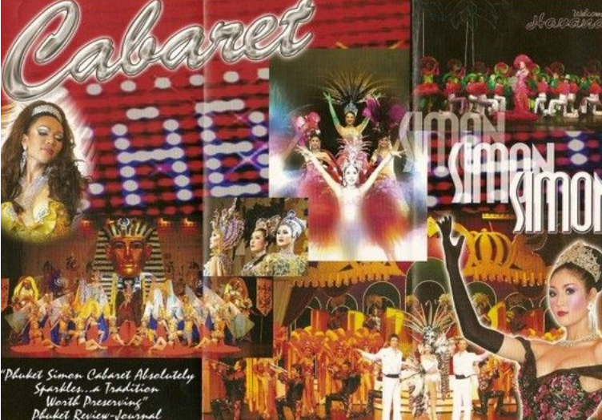

西蒙人妖艺术团是普吉最大的人妖表演艺术团，每晚都有游客慕名而，享用这一视觉盛宴。表 演的主题和布景也是不断变换，从中国皇宫到埃及的狮身人面像，从美国牛仔酒吧到印度的广场，与不同的布景也会表演不同语言和风格的舞蹈。虽然人还是静静地 坐在座位上观看表演，但表演结束之后，你也许会觉得自己已经经历了一场“穿越”之旅，体味了不同的风土人情。西蒙人妖秀还有更多的惊喜等待着你
西蒙人妖表演的规模和内容可与著名的芭堤雅人妖表演相媲美，欣赏人妖秀也是游览普吉岛的一个重要的节目。演出结束以后游客还可以和演员合照留念，当然小费是少不了的，和人妖合影需支付40-100泰铢的小费。
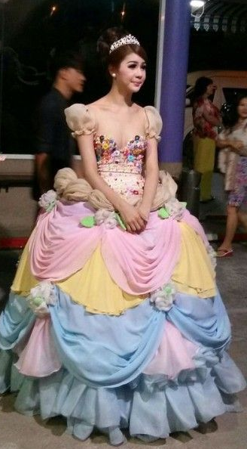
上面这位便是芭东海滩西蒙人妖秀剧场的头牌公主，人们竞相前往合照的目标。在这友情提醒亲们，如果在有别的人妖凑上来而你却不想和他们合照的话请一定果断 推开，不然人妖演员便会缠着要小费，一般没有100泰铢打发不了。曾有一位悲剧的同学在和人妖公主拍照时被一旁的胖人妖硬凑着挤了上来，最后给了200铢 才打发掉。另外不合影直接拍人妖的话是不要钱的，下面这张图中的小粉，有木有星爷电影《唐伯虎点秋香》中叫一声美女，四人回头一望，才显出秋香姐姐的那种 对比产生美。扯远了扯远了，至于真相究竟如何，就有待各位去现场验证了哈。

西蒙人妖整场将近700个座椅，其中有85%都是属于VIP，VIP在这里的定义就是一楼对号入座的位子，我们将尽量帮您预约到靠前的席位，但是并不保障一定就会有您理想的位置。座位表如下：
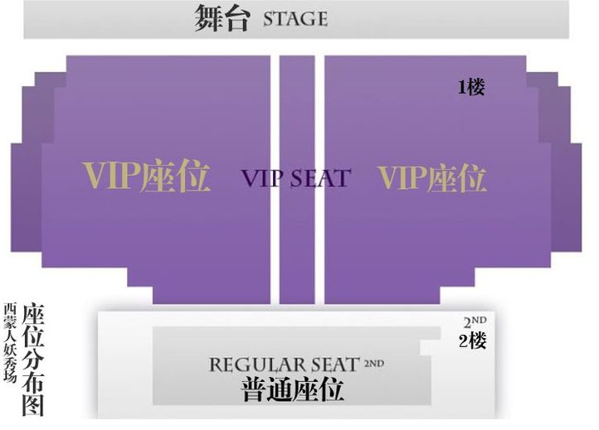

人妖秀的具体位置如下，仅供您参考。
